新桥街道中心幼儿园中三班幼儿一日生活动态记录
自主来园：
今日来园人数25人，6人缺勤。
自主服务与问好：
来园后孩子们能自己独立走到班级并主动与老师打招呼的幼儿有：陈盼、李宇涵、穆永泽、郑雅姝、徐梓嘉、周扬、杨芷若、陈晓蕊、贾清晨、丁妤暄、欧阳悦、缪欣妍、陈雨航、蒋绍文、任伊桐、金栩萌、叶歆雅、张砚钧、韩璟昱、柳晨熙、王钧逸、高文浩、唐锦轩、何书泽、吉思远。
进班后能自己将物品放置抽屉并将水杯绕好放在水杯架的幼儿有：陈盼、李宇涵、穆永泽、郑雅姝、徐梓嘉、周扬、杨芷若、陈晓蕊、贾清晨、丁妤暄、欧阳悦、缪欣妍、陈雨航、蒋绍文、任伊桐、金栩萌、叶歆雅、张砚钧、韩璟昱、柳晨熙、王钧逸、高文浩、唐锦轩、何书泽、吉思远。
区域游戏情况：
今天游戏中能够积极参与区域的幼儿有：陈盼、李宇涵、穆永泽、郑雅姝、徐梓嘉、周扬、杨芷若、陈晓蕊、贾清晨、丁妤暄、欧阳悦、缪欣妍、陈雨航、蒋绍文、任伊桐、金栩萌、叶歆雅、张砚钧、韩璟昱、柳晨熙、王钧逸、高文浩、唐锦轩、何书泽、吉思远。
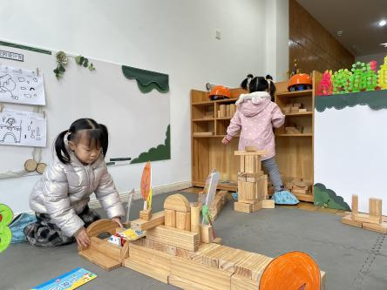  地面建构：郑雅姝、陈晓蕊 | 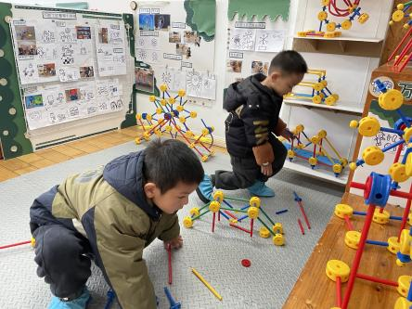  万能工匠：穆永泽、王钧逸 | 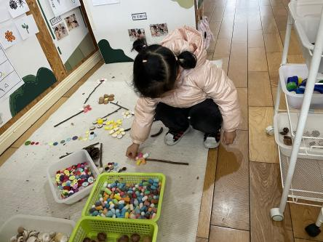  自然材料：金栩萌
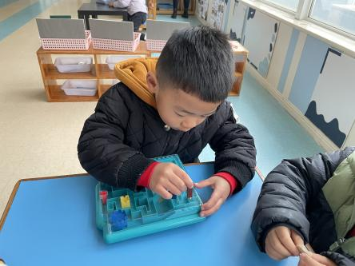  科探区：唐锦轩 | 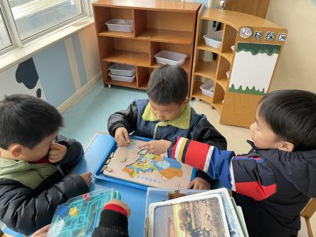  科探区：张砚钧、高文浩、李宇涵 | 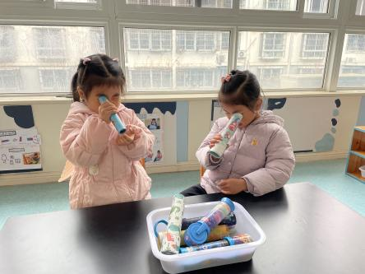  科探区：缪欣妍、杨芷若
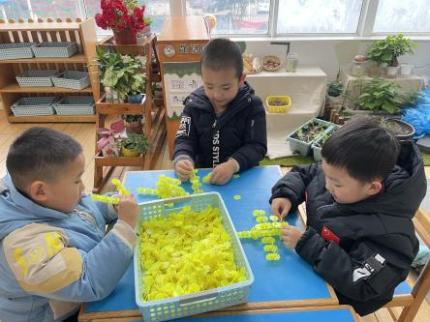  桌面建构：何书泽、韩璟昱、吉思远 | 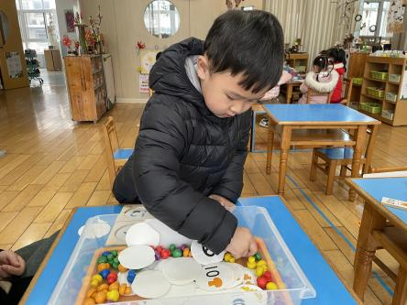  益智区：柳晨熙 | 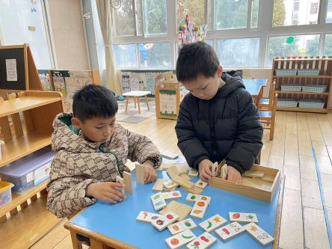  益智区：徐梓嘉、蒋绍文
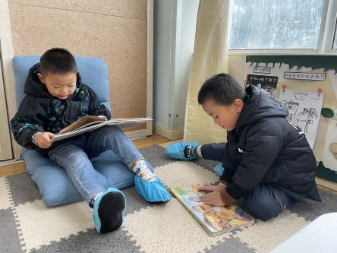  图书区：周扬、陈盼 | 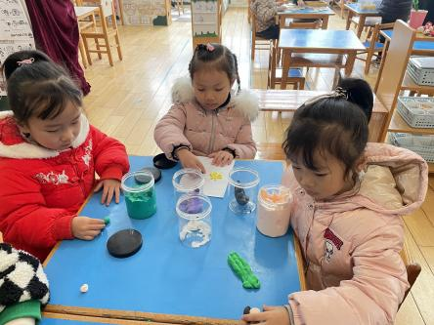  美工区：贾清晨、丁妤暄、欧阳悦 | 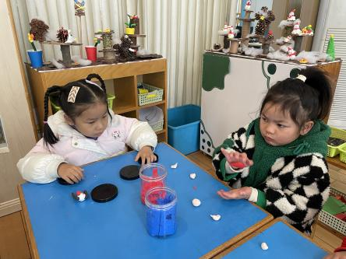  美工区：陈晓蕊、任伊桐
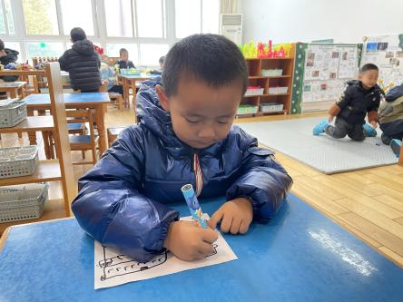

美工区：陈雨航

生活活动情况：
今天的早点是牛奶、巴旦木仁、长鼻王、熊字饼干和小丸煎饼，各组的值日生按组别轮流洗小手进行值日工作。
吃完能够进行漱口并将牛奶杯送到相应位置的幼儿有：陈盼、李宇涵、穆永泽、郑雅姝、徐梓嘉、周扬、杨芷若、陈晓蕊、贾清晨、丁妤暄、欧阳悦、缪欣妍、陈雨航、蒋绍文、任伊桐、金栩萌、叶歆雅、张砚钧、韩璟昱、柳晨熙、王钧逸、高文浩、唐锦轩、何书泽、吉思远。
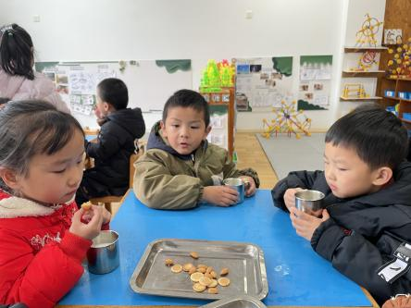 | 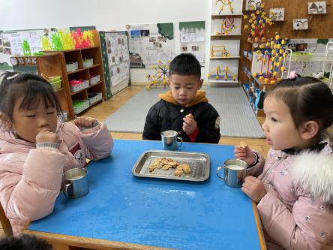 | 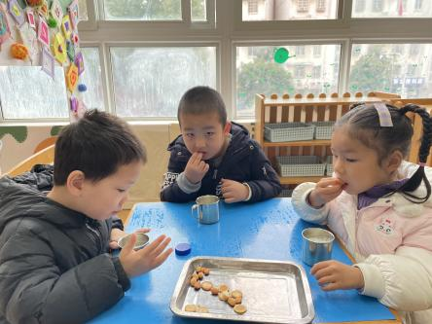

集体活动情况：
《综合：我的计划书（一）》
科技节即将开展“神奇的火箭”制作活动，在活动中，孩子们将根据自己的兴趣选择不同的材料制作火箭，这就需要为自己的作品制定一份计划书，在计划书的制定中，引导孩子能自己有计划的完成自己的想法和构思，并且引导幼儿在记录时能够条理清楚，记录详细。
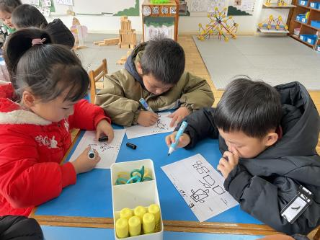 | 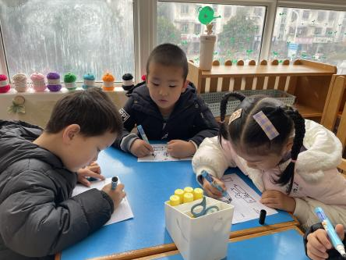 | 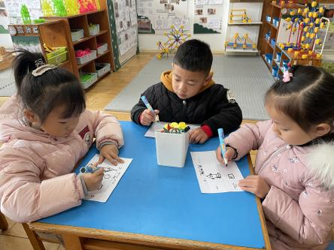
其中能够有条理依据实物或图片有计划的为自己的火箭制定计划书的幼儿有：：陈盼、李宇涵、穆永泽、郑雅姝、徐梓嘉、周扬、杨芷若、陈晓蕊、贾清晨、丁妤暄、欧阳悦、缪欣妍、陈雨航、蒋绍文、任伊桐、金栩萌、叶歆雅、张砚钧、韩璟昱、柳晨熙、王钧逸、高文浩、唐锦轩、何书泽、吉思远。

户外活动情况：
今天我们户外玩的是混班活动，孩子们可以玩的区域有足球区、小木屋、钻爬区等等，其中能够遵守游戏规则的幼儿有：：陈盼、李宇涵、穆永泽、郑雅姝、徐梓嘉、周扬、杨芷若、陈晓蕊、贾清晨、丁妤暄、欧阳悦、缪欣妍、陈雨航、蒋绍文、任伊桐、金栩萌、叶歆雅、张砚钧、韩璟昱、柳晨熙、王钧逸、高文浩、唐锦轩、何书泽、吉思远。
其中能动静结合、及时喝水擦汗的幼儿有：陈盼、李宇涵、穆永泽、郑雅姝、徐梓嘉、周扬、杨芷若、陈晓蕊、贾清晨、丁妤暄、欧阳悦、缪欣妍、陈雨航、蒋绍文、任伊桐、金栩萌、叶歆雅、张砚钧、韩璟昱、柳晨熙、王钧逸、高文浩、唐锦轩、何书泽、吉思远。
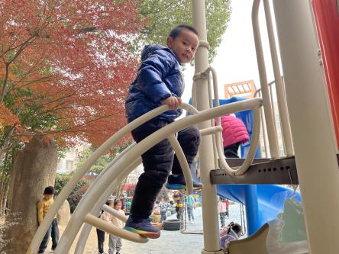 | 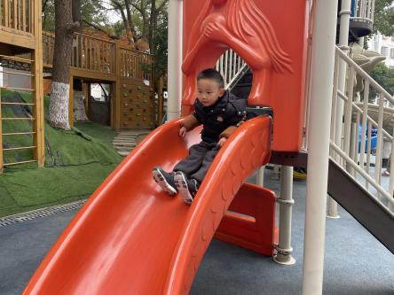 | 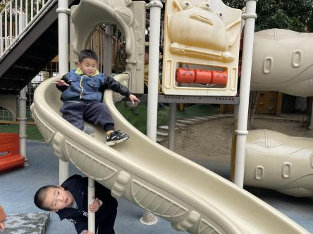

午餐情况：
今天的午餐是玉米饭、茄汁龙利鱼、佛手瓜炒蛋和生菜牛肉丸粉丝汤，餐前各小组幼儿有序如厕、洗手、开好大炮，做好餐前准备。洗好手后小朋友开好大炮有序排好队自主端饭菜。所有的幼儿都能两只小手端住碗，并有序的行径。
午餐时，随着舒缓柔和的轻音乐，幼儿用正确的姿势午餐小脚放在桌子下面，身体朝向桌子一手扶碗一手拿勺。安静的进餐，知道一口饭一口菜，举手添汤；餐后自主送碗勺后自主拿取苹果，苹果吃完洗手漱口擦嘴巴做好餐后卫生管理。
自主进餐并光盘行动的幼儿有：：陈盼、李宇涵、穆永泽、郑雅姝、徐梓嘉、周扬、杨芷若、陈晓蕊、贾清晨、丁妤暄、欧阳悦、缪欣妍、陈雨航、蒋绍文、任伊桐、金栩萌、叶歆雅、张砚钧、韩璟昱、柳晨熙、王钧逸、高文浩、唐锦轩、何书泽、吉思远。

午睡情况：
散步后孩子们主动塞好小椅子自主如厕，进入午睡室后主动将鞋子摆整齐，放在指定的位置。今天24位幼儿听完睡前故事在12点30分左右进入睡眠的状态分别是：陈盼、李宇涵、穆永泽、郑雅姝、周扬、杨芷若、陈晓蕊、贾清晨、丁妤暄、欧阳悦、缪欣妍、陈雨航、蒋绍文、任伊桐、金栩萌、叶歆雅、张砚钧、韩璟昱、柳晨熙、王钧逸、高文浩、唐锦轩、何书泽、吉思远。
睡前能自主尝试盖被子的幼儿有：：陈盼、李宇涵、穆永泽、郑雅姝、徐梓嘉、周扬、杨芷若、陈晓蕊、贾清晨、丁妤暄、欧阳悦、缪欣妍、陈雨航、蒋绍文、任伊桐、金栩萌、叶歆雅、张砚钧、韩璟昱、柳晨熙、王钧逸、高文浩、唐锦轩、何书泽、吉思远。

老师的话：
1.请大家在家也定时开窗通风，让空气流通，并做好家中的卫生消毒工作。
2.早晚温差较大，大朋友们可以在早晚接送孩子时给孩子套一件薄外套可在入园前脱掉。

